**汉语词语自动切分方法的实现与分析**

2021K8009937003 骆敏言

1. **FMM性能测试与分析**

**1.1 文件**

主文件：FMM.py

前置处理：

1.vocabulary.py处理得到与语料库的所有词汇。

2.pre_processdata.py处理得到去除所有空格和日期的语料。

后续处理：

存入FMM_result.txt文件和FMM_result.json文件，便于后续浏览子词压缩处理。

**1.2 算法**

**代码实现了中文文本的正向最大匹配分词算法：**

首先接收一个词典作为参数，并将其转换成集合以加速查找。遍历输入文本，每次选择最大长度的词进行匹配，直到找到词典中的词或长度减为1。将匹配到的词添加到结果列表中，并截取剩余文本进行下一轮匹配。

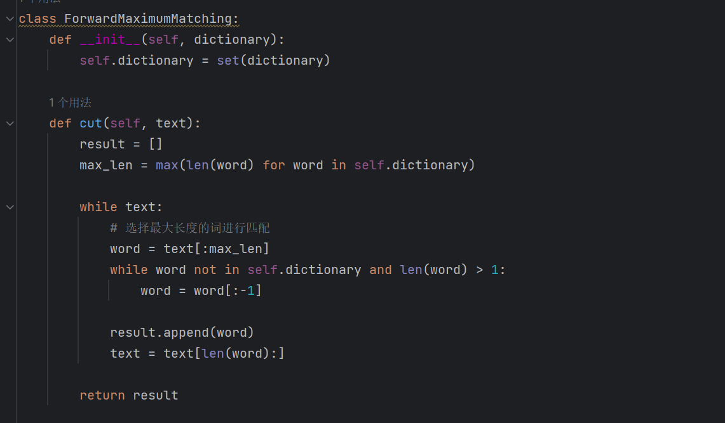

**图1：FMM算法**

**1.3 结果分析**

我们以1998.01.01这天的新闻为例，以下是FMM处理的结果：

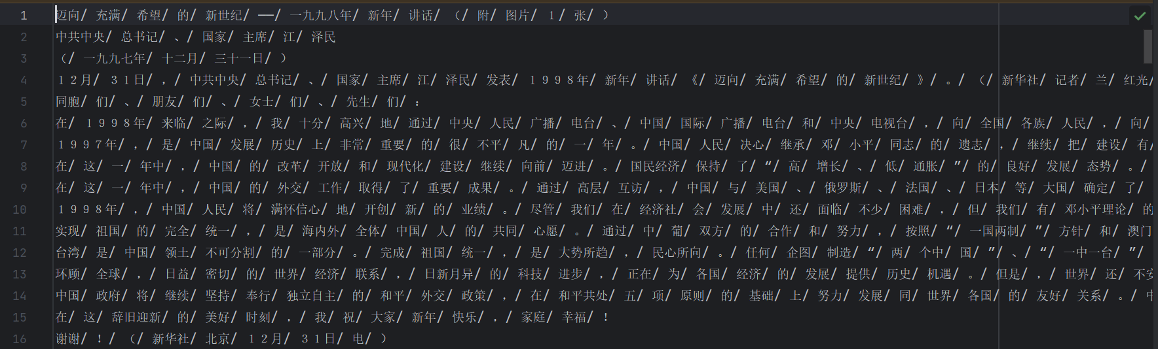

**图2：FMM处理结果**

可以看到，分词结果表现非常好。相较于模型更加复杂的LSTM方法，表现更好，可能的原因如下：

1. 分词前的语料是人工精确标注的，得到的词汇表质量很高。此外，由于文本数量很大，词典的完备性很高。
2. 每一行的句子长度较短，最大匹配长度设置为了词典中最长词语的长度，因此不存在遗漏，模型表现很好。
3. **BiLSTM-CRF性能测试与分析**

**2.1 文件**

主文件：LSTM.py、LSTMgpu-all-100.py

前置处理：

1. segment.py处理得到segmentes_text.json文件得到单独每个字的列表
2. label.py处理得到label.json文件，得到每个字的BMES标签

后续处理：

1. 使用logging将每轮epoch训练的loss和最终测试集的预测标签存入LSRM-all-100.log文件
2. 将每轮epoch训练后的模型存入path_to_save_model-all-100-epoch.pth文件中。

**2.2 算法**

**代码实现了一个基于BiLSTM-CRF的中文分词模型：**

BiLSTM_CRF 类定义了一个继承自nn.Module的模型类，包含了一个双向LSTM层和一个条件随机场（CRF）层。使用了Embedding层将词语映射为向量，LSTM层接收Embedding层的输出，得到LSTM的输出特征。将LSTM输出映射到标签空间的线性层，将转移参数矩阵用于CRF。[1]

读取预处理过的文本和标签数据得到数据集。将数据集以9：1的比例划分为训练集和测试集。进行多轮训练，每轮都遍历训练集，计算损失并进行梯度更新。每次训练完以后应当保存模型。

使用训练好的模型对测试集进行分词预测。使用维特比算法解码出最优的分词结果。将真实标签和预测标签记录在日志中。

* 1. **结果分析**

**（1）1000句**

数据集规模过大，由于算力的限制，我先选取了前1000个句子进行训练和测试（训练时间18h）。运行log文件见LSTM-1000.log，模型见path_to_save_model-1000.pth。

Loss从40.72下降至5左右，loss的变化趋势如下图所示。可以看到在50至250轮之间，loss保持在10附近。猜测可能的原因是出现了梯度消失问题，但催着LSTM模型本身遗忘机制的参与，可能在250轮以后解决了这一问题。

在10个句子这一较小的数据集上预测时知，loss需下降到1以下，预测结果才准确。继续增大epoch的轮数可以提高预测准确度。适当改进初始模型参数，也许有助于模型更快收敛。

**图3：1000个句子训练集上的loss变化**

我们挑选一个分词结果进行分析：

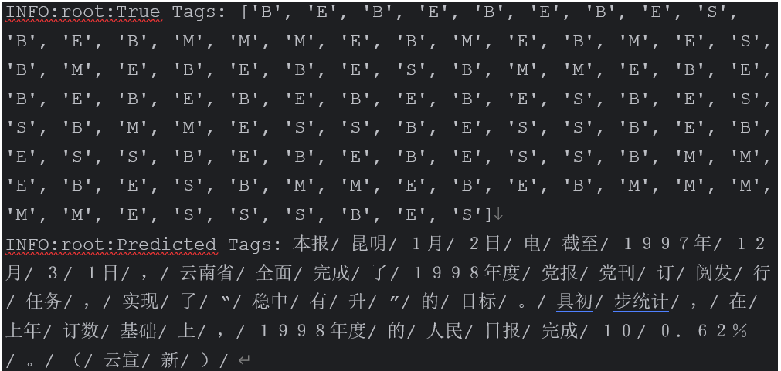

**图4：1000个句子训练集上的训练结果分析**

训练结果：

本报/昆明/1月/2日/电，截至/1997年/12月/3/1日/，/云南省/全面/完成/了/1998年度/党报/党刊/订/阅发/行/任务，/实现/了/“/稳中/有/升/”/的/目标/。/具初/步统计/，/在/上年/订阅/基础/上/，/1998年度/的/人民/日报/完成10/0.62%/。/（/云宣/新/）/

该句的正确划分应为：

本报/昆明/1月/2日/电，截至/1997年/12月/31日/，/云南省/全面/完成/了/1998/年度/党报/党刊/订阅/发行/任务，/实现/了/“/稳中有升/”/的/目标/。/具/初步/统计/，/在/上年/订阅/基础/上/，/1998/年度/的/人民日报/完成100.62%/。/（/云/宣新/）/

对比可知，训练结果基本可以反应句意，但在一些数字、时间和专有名词的处理上略欠。模型目前存在欠拟合的问题，继续训练可以提高分词精度。

注意：由于我们分割了训练集和测试集，部分测试集中的句子字不在词典中，采用<UNK>标签替代。实验表明，未被词典包含的字较少，对分词准确度影响不大。

**（2）全部语料**

数据集规模过大，由于算力的限制，当选取了所有句子进行训练和测试时，即使使用gpu训练速度仍然较慢。我训练了10轮（每轮训练时间1.5h）。运行log文件见LSTM-all-100.log,训练模型见path_to_save_model-all-100-epoch10.pth。

由于训练数据较大，模型的初始loss较小，因此训练的轮数应少于前一例子。巡练的loss从4.2下降至3.2，结果如下：

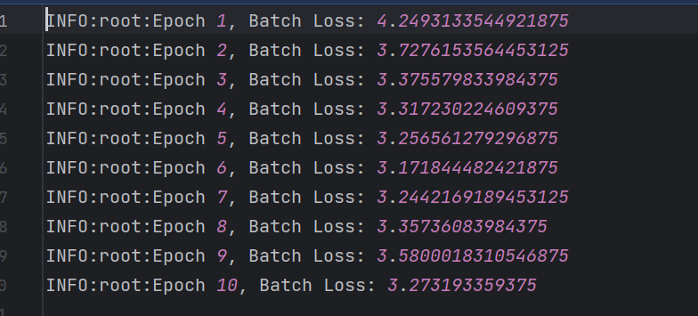

**图5：全部语料的训练loss**

可以看到Loss总体趋势逐渐下降，存在小范围内的抖动，可能是由于学习率过大跳过了最优解，或者是部分部分数据噪声扰动。随着训练轮数的增加，loss会逐渐下降，分词精度逐渐提高。

**图6：1000个句子训练集上的loss变化**

由于我们没有训练完成，需要将模型导入beiyong.py文件获取当前模型下的分词结果。

我们挑选一个分词结果进行分析：（由于随机分配，上一例中的例句这一例中未在测试集中，否则可以纵向对比二者效果）

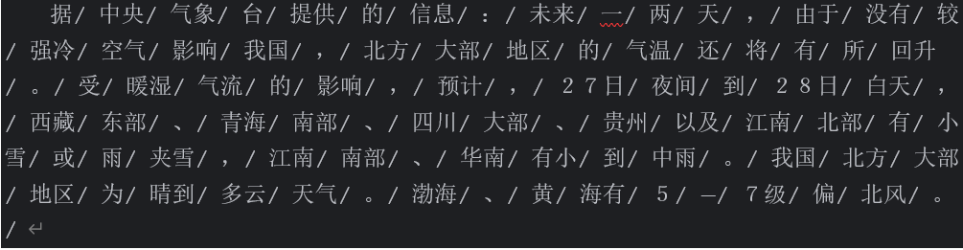

**图7：全部语料训练集上的训练结果分析**

训练结果：

据/中央/气象/台/提供/的/信息/：/未来/一/两/天/，/由于/没有/较/强冷/空气/影响/我国/，/北方/大部/地区/的/气温/还/将/有/所/回升/。/受/暖湿/气流/的/影响，/预计/，/27日/夜间/到/28日/白天/，/西藏/东部/、/青海/南部/、/四川/大部/、/贵州/以及/江南/北部/有/小雨或/雨/夹雪/，/江南/南部/、/华南/有小/到/中雨/。/我国/北方/大部/地区/为/晴到/多云/天气/。/渤海/、/黄海/有/5/——/7级/偏/北风/。/

该句的正确划分应为：

据/中央/气象台/提供/的/信息/：/未来/一两/天/，/由于/没有/较/强/冷空气/影响/我国/，/北方/大部/地区/的/气温/还/将/有所/回升/。/受/暖湿气流/的/影响/，/预计/，/27日/夜间/到/28日/白天/，/西藏/东部/、/青海/南部/、/四川/大部/、/贵州/以及/江南/北部/有/小雪/或/雨夹雪/，/江南/南部/、/华南/有/小到中雨/。/我国/北方/大部/地区/为/晴到多云/天气/。/渤海/、/黄海/有/5/——/7/级/偏/北风/。/

可以看到整体的预测结果不错，但在如“强冷空气”、“暖湿气流”、“雨夹雪等”天气专有名词表现不佳。模型目前处于欠拟合状态，继续训练可以提高分词精度。

对比两个模型可以发现，当使用全部预料时，训练数据多，即使循环次数较少，loss也比使用较小数据量的模型小。但训练时间过长，是一个需要改进的点。可以尝试从优化模型结构，减少层数等方面入手。

1. **子词压缩**

**3.1文件**

主文件：BPE-FNN.py

前置处理：

FMM.py处理得到FMM_result.json文件

后续处理：

使用logging将每次合并的词语和最终合并效果输入BFE-FNN.log文件

由于LSTM处理得到的预测结果仅原语料的1/10，我们选用FNN_result作为子词压缩的源文件。如果需要查看LSTM子词压缩结果，请查看BFE-LSTM.py文件和BFE-LSTM.log文件。（与FNN相比，对于文件读入处理略有不同）

**3.2 算法**

将输入的 context_split 中的文本按照字符拆分，并在每个字符之间插入分隔符 |，形成 context_raw 列表。在每次迭代中，统计字符对的频次，并找到频次最高的字符对。将找到的频次最高的字符对进行合并，形成新的字符，同时更新子词压缩词典。打印每次迭代的合并信息，以及子词压缩词典的当前状态。如果某次迭代中找到的字符对的频次为 1，打印提示信息并终止迭代。

使用logging模块记录每次迭代的合并信息和子词压缩词典的状态。在最后一次迭代结束后，将最终的子词压缩词典记录到日志。

我迭代了1000次，这里截取末尾20次迭代进行展示，子词压缩结果如下：

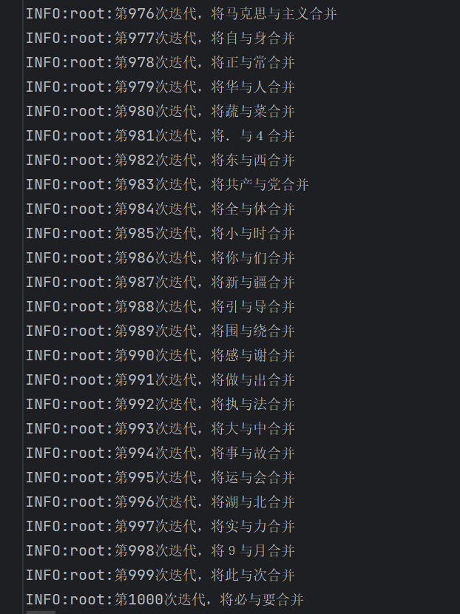

**图8：FMM子词压缩**

可以看到，合并结果能较好地符合语义。得到“共产党”、“你们”、“感谢”、“必要”等词语。整体来说，子词压缩找到了那些介于字和词之间的元素，有助于我们进一步的语言处理。

1. **补充功能：子句压缩**

**4.1文件**

主文件：BPE-phrase.py

前置处理：

FMM.py处理得到FMM_result.json文件

后续处理：使用logging将每次合并的词语和最终合并效果输入BFW-phrase.log文件

**4.1算法及分析**

一开始似乎理解错了老师的意思，我对分词得到的结果进行了词级别的“子词压缩”，得到一些出现频率较高的词组。

思路与第三部分类似，这里不再重复，运行log文件见BFE-phrase.log。

我迭代了1000次，这里截取末尾10次迭代进行展示，子句压缩结果如下：

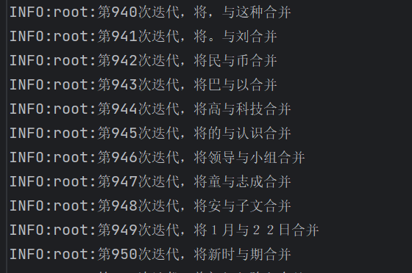

**图9：FMM子句压缩**

可以看到一些合并是很有道理的，如名词：高科技、新时期；人名：童志成；地名：巴以；时间：1月22日等。

但标点符号的结合似乎有些奇怪。由于标点符号前后往往句意关系不够紧密，因此这样的结合应当想办法去除。这是模型的改进方向之一。

1. **不足与改进**

总的来说，模型在分词任务上取得了不错的表现。存在以下几点需要改进：

1. 由于算力的限制，模型其实没有运行，应当继续训练模型，以获得更好的分词结果。
2. 人民日报的文本比较官方，语言措辞较为正式。覆盖性更强、更全面的语料有助于我们提高分词模型的性能。
3. 尝试简化模型，提高训练速度。

1. 参考自<https://pytorchchina.com/2019/04/12/advanced-making-dynamic-decisions-and-the-bi-lstm-crf/>